3. Webmap maken

Intekenen veldwerkgebieden

# Veldwerkgebieden

Je kunt ArcGIS Online goed gebruiken om informatie te vinden over de veldwerkgebieden. Heel handig als je bijvoorbeeld moet weten welke bodemsoorten er in de gebieden aanwezig zijn voor de opdracht of IBS. Hiervoor is het handig om eerst de gebieden in te tekenen.

* Ga naar ArcGIS online en log in met je account

Om gebieden in te tekenen, moet je eerst een objectlaag aanmaken. Dit wordt ook wel een ‘feature-layer’ genoemd. In een objectlaag worden gegevens opgeslagen, terwijl in een WebMap deze gegevens zichtbaar worden gemaakt op een kaart. Volg onderstaande stappen om deze objectlaag aan te maken.

* Stap 1: Ga naar tabblad Content en klik op ‘Maken’ (linksbovenaan). Zie figuur 1. Er verschijnt een menu: kies voor Objectlaag.

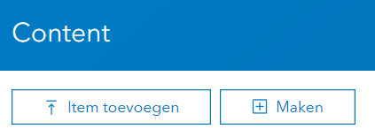

Figuur 1: Objectlaag maken vanuit tabblad Content

* Stap 2: Kies voor het template ‘Polygon’ (vlakken) uit Algemeen. Klik hierop en kies voor ‘Maken’. Zie figuur 2.

Er zijn meerdere templates beschikbaar, waaronder ook voor Polylines (lijnen) en Points (punten). Afhankelijk van wat je met de laag wilt doen, moet je hieruit een keuze maken. Je kunt namelijk geen punten tekenen in een objectlaag die bedoeld is om vlakken te tekenen.

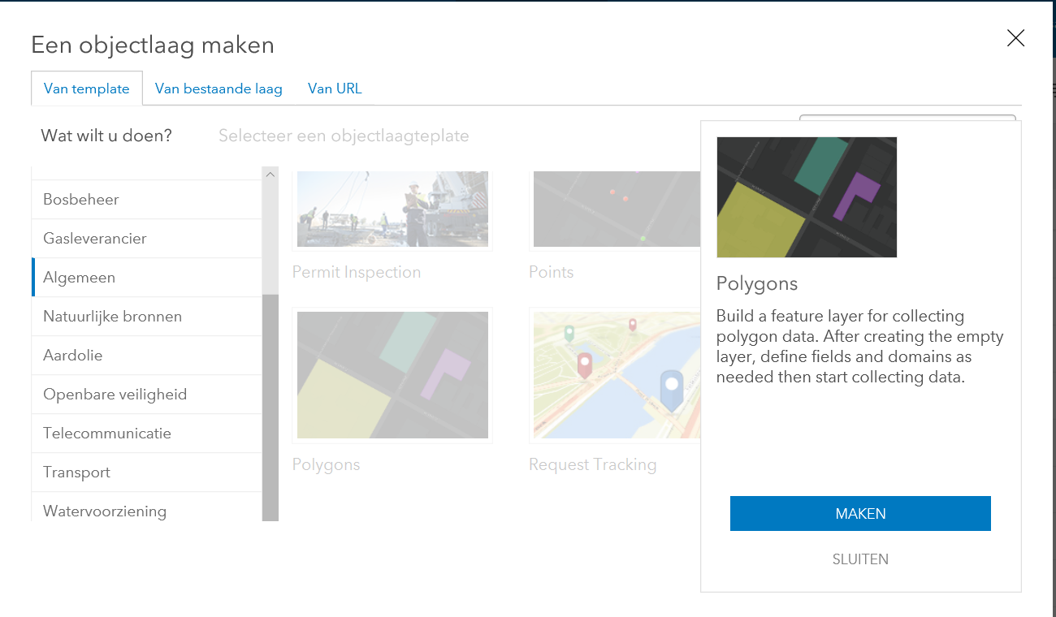

Figuur 2: Kies een template

* Stap 3: Klik op de naam. Je kunt de naam nu aanpassen door op de layer te klikken. Verander de naam van ‘Polygon Layer’ naar ‘Veldwerkgebieden’. Zie figuur 3.

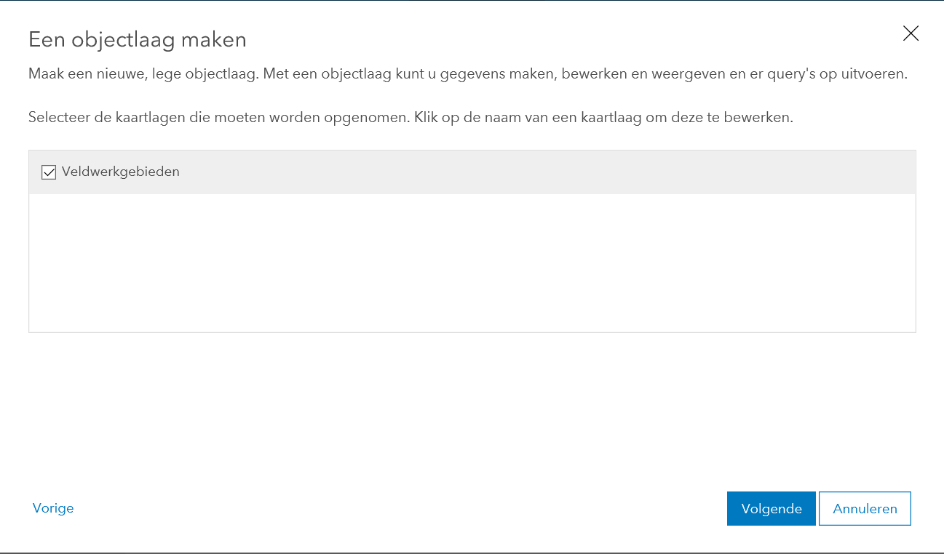

Figuur 3: Naam wijzigen

* Stap 4: Kies voor de juiste kaartextent. In de situatie van figuur 4 liggen alle gebieden in Zuid-Limburg, dus is ervoor gezorgd dat deze provincie goed zichtbaar is. Bij de juiste instelling wordt bij het openen van de kaart op deze extent ingezoomd.

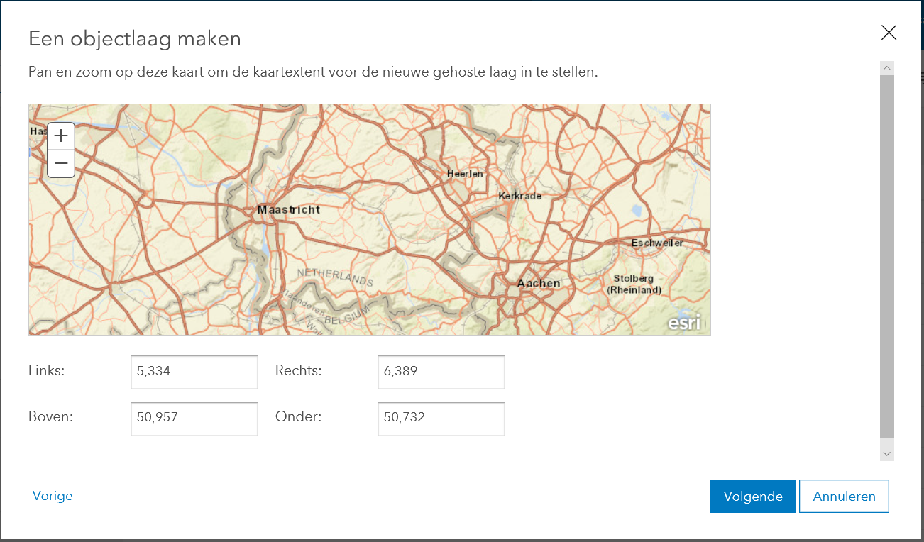

Figuur 4: Kaartextent instellen

* Stap 5: De laatste stap is het opgeven van een aantal kenmerken van de objectlaag, zoals een titel, labels en een samenvatting. Zie figuur 5 voor een voorbeeld. Klik tot slot op Gereed.

Indien er al een objectlaag bestaat met dezelfde naam, zet dan je eigen naam erachter in de titel. Er kan namelijk binnen één organisatie geen twee objectlagen bestaan met dezelfde naam.

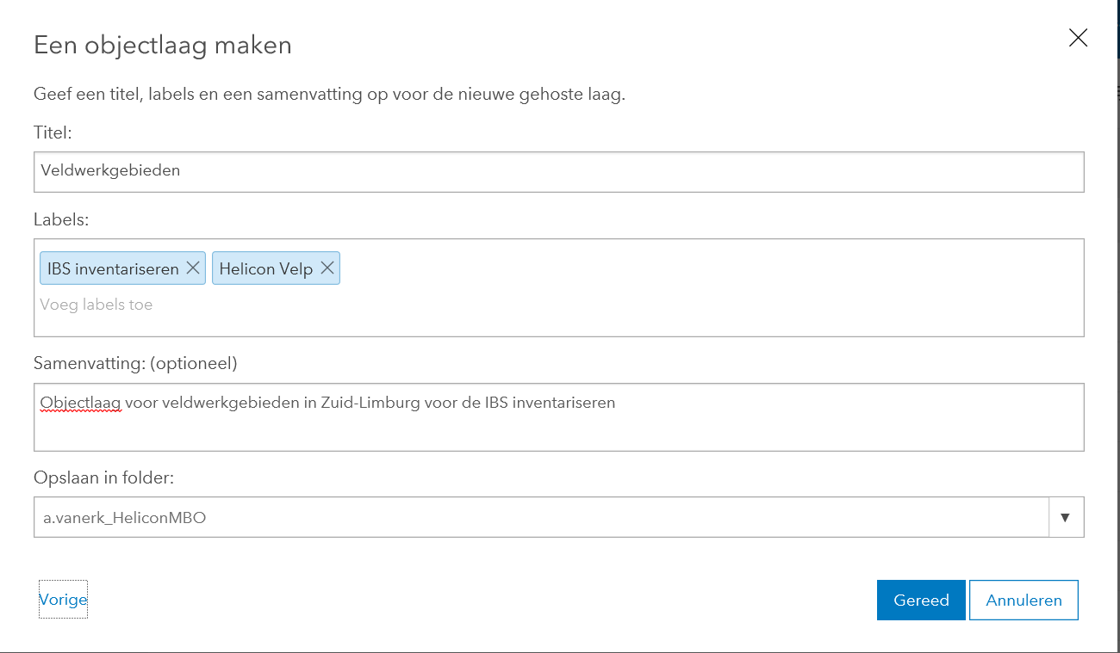

Figuur 5: Gegevens opgeven voor objectlaag

De objectlaag is nu aangemaakt en staat in jouw eigen Content. Alleen jij kunt de content zien die je hebt gemaakt. Anderen kunnen deze alleen zien als je de laag deelt, maar die optie is standaard uitgeschakeld.

De objectlaag kan nu al gebruikt worden om de gebieden in te tekenen, maar je kunt dan geen eigenschappen van het gebied invoeren. Daarvoor moet je kolommen (Fields of Velden) toevoegen aan de tabel van de objectlaag.

* Klik op het tabblad ‘Gegevens’. Zie figuur 6.

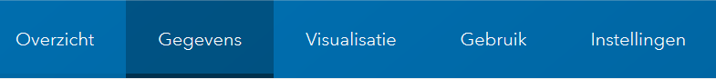

Figuur 6: Tabblad Gegevens

Je ziet de tabel van de objectlaag. Alleen wat algemene dingen zijn zichtbaar, maar niet iets waar je mee kunt als het gaat om invoeren van gegevens. Overigens zijn dit ook nog niet alle kolommen die standaard zijn aangemaakt. Je moet daarvoor kijken bij het overzicht van de kolommen, die in GIS ‘Velden’ worden genoemd.

* Klik rechts bovenaan op ‘Velden’ om te schakelen van de tabel naar kolommenoverzicht



Figuur 7: Schakel tussen kolom en velden

Je ziet nu welke kolommen standaard zijn aangemaakt in tabelvorm. Onderaan de lijst zie je een kolom die Foto’s en bestanden heet. Standaard is dus ook al ingesteld dat er bijlagen toegevoegd kunnen worden, zoals bijvoorbeeld een informatiesheet van het gebied waar uitgebreide informatie op te vinden is. Deze optie is overigens ook eenvoudig uit te schakelen.

Nu ga je een kolom toevoegen zodat je voor elk gebied dat je intekent de naam van het gebied kan invoeren. Bij het aanmaken van de kolom (veld) voer je dus niet de naam van het gebied al in; dat doe je pas later.

* Klik op Toevoegen linksboven. Zie figuur 8.



Figuur 8: Kolom toevoegen in ArcGIS online

* Vul het scherm in zoals in figuur 9.

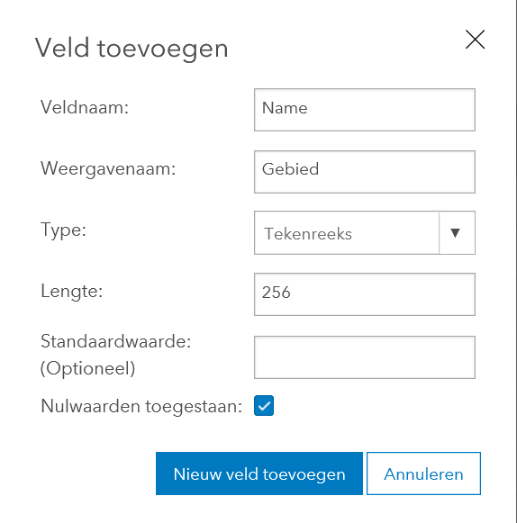

Figuur 9: Veld toevoegen

Een korte toelichting op de instellingen:

- **Veldnaam**: Geef een zo kort mogelijke naam

- **Weergavenaam**: Deze naam mag langer zijn en is zichtbaar voor de gebruiker (een zo duidelijk mogelijke naam)

- **Type**: Kies voor tekenreeks. Hiermee kun je tekst invoeren. Andere opties:

Datum, om een datum in te voeren

Dubbel, om een getal met decimalen in te kunnen voeren

Integer, om een getal zonder decimalen in te kunnen voeren

- **Lengte**: Standaard 256; het aantal tekens dat je dan kunt invoeren

- **Standaardwaarde**: Hier kun je een standaardwaarde ingeven. Nu niet van toepassing

- **Nulwaarden toestaan**: Hiermee kun eis je (indien uitgevinkt) dat er een waarde wordt ingevoerd

* Klik op ‘Nieuw veld toevoegen’

Check of de nieuwe kolom (veld) is toegevoegd. Als je het belangrijk vindt dat er ook andere gegevens in de objectlaag moeten staan met betrekking tot het gebied, dan kun je meerdere kolommen toevoegen.

De objectlaag is nu te gebruiken om de gebieden in te tekenen. Daarvoor maak je eerst een nieuwe kaart waar je de objectlagen in kunt toevoegen en kunt bewerken. Je kunt in één kaart meerdere objectlagen toevoegen, zodat je niet onnodig veel kaarten hoeft aan te maken.

* Open een nieuwe kaart via tabblad Kaart



Figuur 10: Klik op Kaart om een nieuwe kaart te openen

**Let op!**

Heb je eerst al een andere kaart open gehad, dan kan het zijn dat je deze automatisch wordt geopend. Je kunt dan rechtsboven kiezen voor een ‘Nieuwe kaart’.

Standaard wordt een kaart geopend met de topografische kaart van Nederland als basiskaart. Deze basiskaart heeft als geografische referentie het Nederlandse ‘Rijksdriehoekstelsel’.

* Voeg je objectlaag toe via ‘Toevoegen’ -> ‘Kaartlagen zoeken’. Zorg ervoor dat je zoekt in ‘Mijn Content’

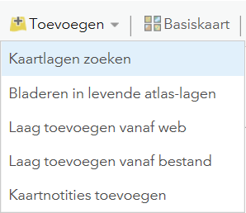

Figuur 11: Kaartlaag toevoegen

* Voeg de objectlaag ‘Veldwerkgebieden’ toe aan je kaart

Automatisch wordt ingezoomd op de kaartextent die je hebt ingesteld bij het aanmaken van de objectlaag.

* Klik op Details -> Content

Je ziet jouw objectlaag nu staan in de ‘Table of Contents’. Omdat je nog geen gebieden hebt ingetekend, zie je er nog niets van terug op de kaart. Maar daar ga je nu verandering in brengen.

* Klik op Bewerken

Er verschijnt een venster ‘Objecten toevoegen’. In dit venster zie je alle lagen staan waarin je kunt bewerken. Dat is nu alleen nog de laag ‘Veldwerkgebieden’.

* Klik op ‘New Feature’
* Teken nu de gebieden in, zoals gedemonstreerd door de docent.

Direct na het maken van de feature, verschijnt een pop-up waar je gegevens over de feature kunt invoeren.

* Voer de gevraagde gegevens in. Mocht je het willen, kun je ook een bijlage toevoegen. Zie figuur 12.

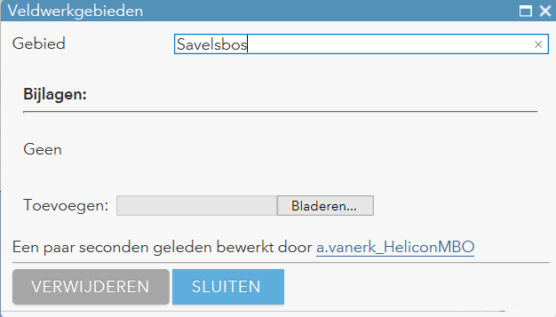

Figuur 12: Invoeren van gegevens

* Klik op sluiten. De gegevens worden automatisch opgeslagen. Als je op verwijderen klikt, wordt de feature in zijn geheel verwijderd (doe dit dus niet, tenzij je opnieuw wilt beginnen!).
* Herhaal bovenstaande stappen om alle gebieden in te tekenen (indien van toepassing) en gegevens van deze gebieden in te voeren.

Nu je de gebieden hebt ingetekend, zijn ze goed zichtbaar op de overzichtskaart. Zoom uit, zodat je weer een goed overzicht heb op de provincie Limburg.

Voor de leesbaarheid van de kaart is het handig om alleen de grenzen van de gebieden aan te geven. Je moet hiervoor de stijl aanpassen.

* 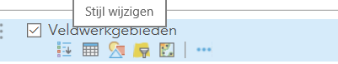Ga naar de Table of Contents en klik op de objectlaag Veldwerkgebieden
* Klik op het symbool voor Stijl wijzigen

Er wordt een venster geopend waarin je de stijl kunt wijzigen.

* Kies bij 1 voor ‘Alleen locatie weergeven’ en klik bij 2 op Opties

Er verschijnt opnieuw een ander venster waarin je het symbool kunt aanpassen.

* Klik op Symbolen
* Selecteer bij Vulling ‘Geen kleur’
* Selecteer bij Omtreklijn een kleur naar wens. Bij lijnbreedte kun je de dikte van de lijn aanpassen, maar is niet noodzakelijk.
* Klik op OK, nog een keer op OK en tot slot op Gereed.

Als je nu andere lagen toevoegt, zoals de bodemkaart of de hoogte kaart, kun je eenvoudig zien welke bodemsoorten te vinden zijn in het gebied en op welke hoogte het ligt of hoeveel reliëf het gebied heeft.

* Voeg de volgende lagen toe vanuit de Levende Atlas
  + Bodemkaart
  + AHN3 50cm maaiveld
  + Gemiddeld Laagste Grondwaterstand – huidig
  + Gemiddeld Hoogste Grondwaterstand – huidig
  + PDOK Geomorfologische kaart (hiervoor moet je zoeken in ArcGIS Online)
* Zoek per laag (vink andere lagen uit) naar informatie over je gebied. Dit kun je gebruiken voor je verslag.
* Kijk of je nog meer informatie kunt vinden, die je voor je verslag kunt gebruiken. Vraag eventueel de docent of er bepaalde kaarten te vinden zijn.

Om alle instellingen en wijzigingen te bewaren, moet je de kaart opslaan. Bewerkingen die je in de objectlaag hebt gedaan, zijn al opgeslagen in de objectlaag zelf. Elke andere instelling, zoals de lagen die je hebt toegevoegd en de stijl die je ingesteld hebt, worden opgeslagen in de kaart. De kaart wordt een Web Map genoemd.

* Sla je kaart op. Omdat je niet eerder hebt opgeslagen, wordt je gevraagd enkele gegevens in te voeren. Zie figuur 13. De kaart is nu terug te vinden in Content.

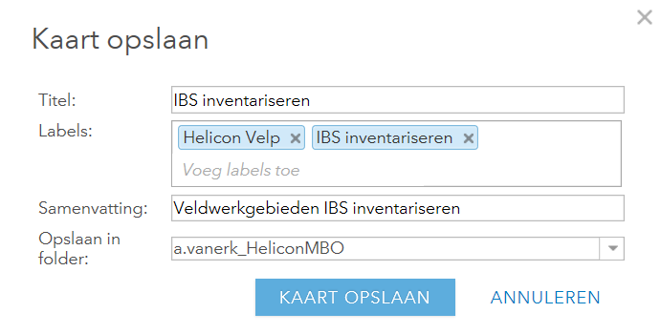

Figuur 13: Gegevens voor kaart toevoegen